融数钱包系统
概要设计说明书

修订记录

版本号 | 日期 | 修订说明 | 编写或修订人 | 审核
1.0.0 | 2016年8月17日 | 创建 | 汪雪成

目 录

引言

编写目的

项目背景

定义

参考资料

文档约定

总体设计方案

基本设计思想

系统整体架构

业务模块设计

用户模块

用户注册
- 用户输入手机号,密码,点击下一步
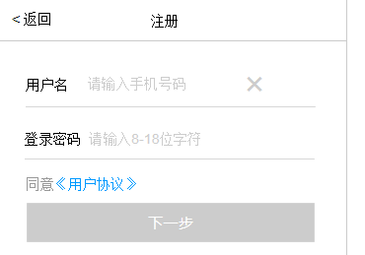
- 后台根据用户名 去 登陆表中查找是否有些记录
- 有记录时返回给前端，该用户已注册
- 进入到验证码页面
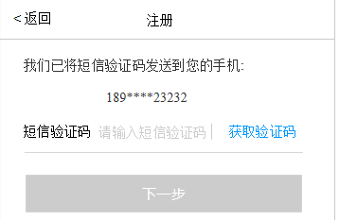
- 用户点击 ‘获取验证码’ 调用后台发送短信接口，发一条信息到对应手机上，并将 手机与对应的验证码存起来（redis中，以手机号为key,验证码为value），并设置过期时间为一分钟
- 用户输入验证码后，点下一步，调后台验证输入的验证码是否正确，后台根据前端传过来的 ‘手机号+验证码’ 去redis中去查找，如果有记录，并且验证码也正确，则验证通过
- 进入到实名验证页面
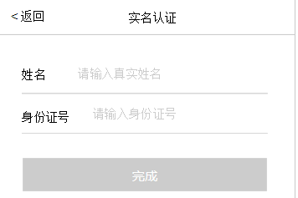

- 调用后台实名验证接口,根据 姓名+身份证号调用 鹏元（实名认证）接口认证，不通过直接返回验证失败信息给前台，然后再调用再根据 姓名+身份证 调用账户系统接口，查看是否已经开过户口，如果开过户，直接取户口号，然后在钱包用户表里插入数据，在登陆表里插入数据，如果没开过户，调账户生成户口号接口，调开户接口进行开户。

- 注册完成

说明：
密码采用 SHA256加密算法 用户设定的密码+系统生成的随机数(盐码，生成完后存到登陆表中)

后台逻辑

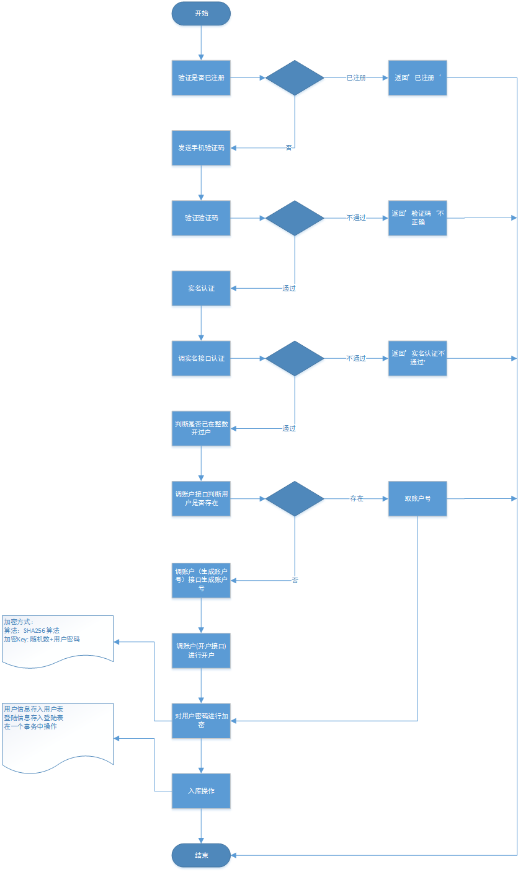

登陆
说明：目前系统只支持 个人用户(手机号登陆) 企业用户(邮箱登陆)

后台逻辑：
- 用户输入用户名(手机号或邮箱)，密码请求后台登陆接口
- 根据请求的 ‘用户名’ 去用户表中查找是否存在此用户，不存在返回用户不存在，存在再判断用户状态是否正常，然后去根据USER_ID去登陆表中关联取出密码信息，进行对比。
- 生成token字符串，与对应接口的返回信息，一起返回给前台。

说明：
Token生成规则：随机生成,存入redis中，以token为key value为hash,对应用户的一些属性
Token验证规则：从redis中查找是否存在，查看是否过期(业务定)

密码验证过程：根据user_id 到登陆表中取出用户的 盐值码 然后用 盐值码+密码 进行SHA256 加密，然后与登陆表中存储的密码进行对比

后台逻辑：
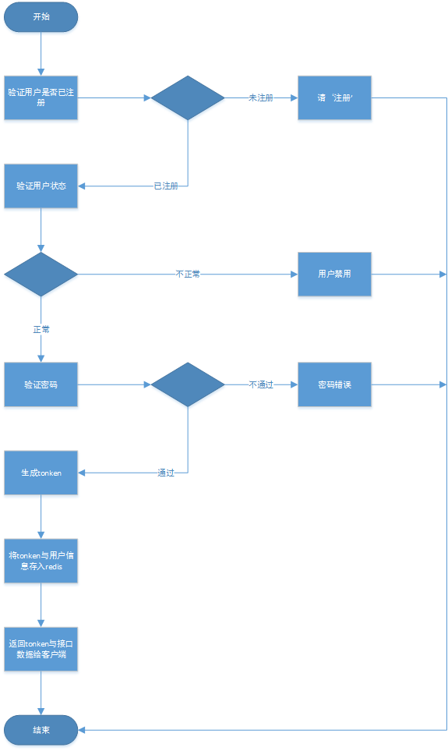

登陆密码

修改登陆密码
- 前端传登陆名+原码码+新密码到后台
- 根据登陆名在登陆表中查出 盐值 用盐值+用户传的‘原密码’ 进行SHA256 拿加完密后的值，与登陆表中的密码进行对比，如果相等，说明原密码输入正确，更新登陆中对应的用户登陆密码信息，不相等，返回信息 ’原密码有误‘给前端，

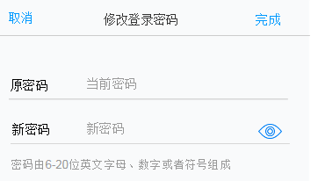

找回登陆密码
- 输入银行卡号进行验证
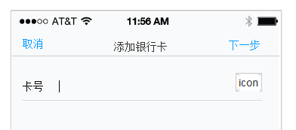
- 输入银行卡在银行的预留信息

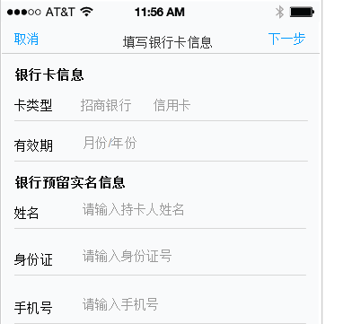

- 后台调用账户接口进行验证
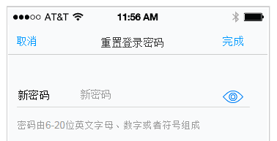
- 更新登陆表中对应用户的密码

支付密码

设置支付密码

修改支付密码

找回支付密码

交易模块

绑卡

充值
调用sdk

提现
用户输入金额、银行卡号、支付密码，app调用提现接口，将账户里的余额提现到用户绑定的银行卡中。返回成功或失败信息。（参数格式祥见接口文档）

转账
目前rop转账接口只支持账户和账户之间转账，如果是从银行卡转账到账户，先调充值接口进行充值，充值成功后，再调用转账接口进行转账。（参数格式祥见接口文档）

交易记录查询
App调用查询交易记录接口，传入用户id，返回该用户所有的交易记录；查询交易明细时需要传入订单号，返回该订单的详细信息。（参数格式祥见接口文档）

账户信息

查询账户信息
App调用查询账户信息接口，传入用户id，返回账户信息。（参数格式祥见接口文档）

查询账户余额
App调用查询账户余额接口，传入用户id，返回账户余额。（参数格式祥见接口文档）

